Муниципальное автономное общеобразовательное учреждение «Гимназия №121»
городского округа город Уфа Республика Башкортостан

СОГЛАСОВАНО  Начальник отдела образования  Администрации Калининского  района городского округа  город Уфа  Республики Башкортостан  ___________ С.А. Мустафина  «____»______________2025г. | УТВЕРЖДАЮ  Директор МАОУ «Гимназия№121»  городского округа г. Уфа  Республики Башкортостан  ______________ Шагина Э.М.  Приказ № ____ от ___________

Программа
детского лагеря труда и отдыха «Ровесник»
для обучающихся 14 лет

срок реализации по плану – 7 дней
автор: Кочкина Ю.В.
начальник лагеря труда и отдыха

Уфа-2025
Содержание
- Информационная карта программы. Паспорт программы. 3-6
- Пояснительная записка. 7-8
- Целевой блок. 9
- Содержание. 10-12
- Механизмы реализации программы. 12-17
- Предполагаемые результаты. 18
- Приложение 20
- Литература 41

1.Информационная карта программы
Паспорт программы
Полное название программы | Программа детского лагеря труда и отдыха, организованного Муниципальным  автономным общеобразовательным учреждением «Гимназия №121» городского округа город Уфа Республики Башкортостан, осуществляющим организацию отдыха и оздоровления обучающихся в каникулярное время с дневным пребыванием.
Тип лагеря | Детский лагерь труда и отдыха, осуществляющий организацию отдыха и оздоровления обучающихся в каникулярное время с дневным пребыванием.
Цель программы | Создание оптимальных условий по предотвращению правонарушений и преступлений среди несовершеннолетних в период летних каникул, организация каникулярной занятости подростков, трудоустройство.
Задачи программы | -создать целенаправленную организацию каникулярного времени детей;  - способствовать воспитанию экологической, трудовой культуры, оздоровлению, физическому развитию участников смены;  - формировать стремление к здоровому образу жизни;  - создать условия для привлечения подростков к работе по благоустройству школы;  - формировать отношения сотрудничества в детском коллективе;  - способствовать трудовому, патриотическому воспитанию.
Направление деятельности | Оздоровление детей.  Личностное развитие в процессе совместной деятельности в условиях временного детского коллектива.
Краткое содержание программы | -занятия, беседы по профилактике табакокурения, алкоголизма, наркомании;  - проведение утренней гимнастики, спортивные соревнования;  - групповые занятия по развитию творческих способностей; помощь в выборе будущей профессии;  - работа творческих мастерских.  - конкурсно-развлекательные мероприятия
Автор программы | Кочкина Ю.В. - начальник детского лагеря труда и отдыха.
Руководитель программы | Кочкина Ю.В. - начальник лагеря
Наименование проводящей организации | Муниципальное автономное общеобразовательное учреждение «Гимназия№121» городского округа город Уфа Республики Башкортостан
Адрес, телефон | 450043, Республика Башкортостан, город Уфа, ул. Транспортная, д. 34, корпус 1  Тел. 2389739
Кадровое обеспечение | Муниципальное автономное общеобразовательное учреждение «гимназия №121» городского округа город Уфа Республика Башкортостан  1. Начальник – 1 чел.  2. Воспитатель – 4 чел.
География участников | Обучающиеся Муниципального автономного общеобразовательного учреждения «Гимназия №121» городского округа город Уфа Республика Башкортостан
Место реализации программы | Детский лагерь труда и отдыха, организованный Муниципальным автономным общеобразовательным учреждением «Гимназия№121» городского округа город Уфа Республика Башкортостан, осуществляющий организацию отдыха и оздоровления обучающихся в каникулярное время с дневным пребыванием.
Сроки реализации программы | с 2 июня по 08 июня 2025 г.
Количество смен | 1 смена
Продолжительность смены | 7 дней и согласно нормативной документации
Количество участников программы | 50 человек
Условия участия в проекте | Добровольное
Официальный язык программы | русский язык
Ожидаемые результаты | - Внедрение эффективных форм организации труда и отдыха, оздоровления и летней занятости детей.  - Улучшение психологической и социальной комфортности в едином воспитательном пространстве отряда.  - Формирование умений и навыков, приобретение жизненного опыта, адекватного поведения;  - Развитие индивидуальных способностей  - Увеличение процента охвата учащихся группы риска организованными формами занятости.

2. Пояснительная записка.
В настоящее время общество осознало необходимость осуществления культурных целей образования, ориентированных на личность и ее саморазвитие в конкретных педагогических системах, в том числе в летних оздоровительных лагерях. Летние каникулы составляют значительную часть годового объема свободного времени школьников, но далеко не все родители могут предоставить своему ребенку полноценный, правильно организованный отдых. Во время летних каникул происходит разрядка накопившейся за год напряженности, восстановление израсходованных сил, здоровья, развитие творческого потенциала. Эти функции выполняет детский лагерь, осуществляющий организацию отдыха и оздоровления обучающихся в каникулярное время с дневным пребыванием. За несколько месяцев до начала работы лагеря проводится большая подготовительная работа.
При создании программы летнего трудового лагеря мы исходили из ряда достаточно простых, но и вместе с тем весьма важных оснований, которые мы и приводим:
- Повышение спроса родителей и детей на организованный отдых школьников.
- Возможность использовать период летнего отдыха учащихся для укрепления здоровья, развития физических сил, обогащения знаниями и новыми впечатлениями.
- Форма активного отдыха содействует развитию и сплочению, как временного детского коллектива, так и создает основу для развития социального интеллекта учащегося и применения полученного опыта взаимодействия в любом коллективе, в том числе в последующей учебной деятельности.
- Создание больших возможностей для организации неформального общения.
- Организация и развитие самостоятельность ребят, воспитание личностных качеств, формирование активности, обучение разнообразным трудовым умениям и навыкам.
- Организация занятости детей в летний период времени, остающихся в городе как мощная превентивная форма против безнадзорности, ассоциального и аддиктивного поведения подростков
- Снижение у подрастающего поколения чувства патриотизма и любви к Родине.
Программа по своей направленности является комплексной, т. е. включает в себя разноплановую деятельность, объединяет различные направления оздоровления, труда и отдыха, воспитания детей в условиях оздоровительного лагеря, но особое внимание уделяется патриотическому воспитанию обучающихся.
По продолжительности программа является краткосрочной, т. е. реализуется в течение I лагерной смены. В лагере отдыхают 50 обучающихся. Основной состав детского лагеря – это обучающиеся образовательного учреждения в возрасте 13–14 лет.
Детский лагерь – это сфера активного отдыха, разнообразная общественно значимая досуговая деятельность, отличная от типовой назидательной, дидактической, словесной школьной деятельности. Лагерь дает возможность любому ребенку раскрыться, приблизиться к высоким уровням самоуважения и самореализации. Лагерь осуществляющий организацию отдыха и оздоровления обучающихся в каникулярное время с дневным пребыванием призван создать оптимальные условия для полноценного отдыха детей. Детские лагеря являются частью социальной среды, в которой дети реализуют свои возможности, потребности в индивидуальной, физической и социальной компенсации в свободное время. Лагерь является, с одной стороны, формой организации свободного времени детей разного возраста, пола и уровня развития, с другой – пространством для оздоровления, развития художественного, технического, социального творчества.

Основная идея программы – представление возможностей для раскрытия творческих способностей ребенка, создание условий для самореализации потенциала детей и подростков в результате общественно полезной деятельности. Программа ориентирована на работу в разновозрастном детском коллективе и представляет собой одну смену.
Принципы, на основе которых реализуется программа.
- Постановка ребенка в центр воспитательных программ, признание самоценности его личности, утверждение иерархии личностных интересов, коллективных и общественных.
- Способствовать раскрытию духовных и творческих; физических и психологических потенциалов личности ребенка путем создания условий к ее самореализации в деятельности временных коллективов детей и подростков, создаваемых в период летних школьных каникул.
- Максимальная занятость подростков школы и микрорайона в летний период.

3. Целевой блок
Цель  программы | Организация разносторонне развивающего отдыха для детей и подростков с использованием воспитательного и здоровьенесущего потенциала лета и окружающей среды.
Основные задачи программы | Проведение работы с детьми, сочетающей развитие и воспитание ребят с оздоровительным отдыхом;  Привить навыки бережного отношения к окружающей природе.  Воспитывать гражданские и нравственные качества, необходимые для практической деятельности познания ориентации в окружающем мире.  Дать новые знания, навыки и умения  Развитие творческих способностей;  Воспитание культуры поведения;  Формирование у ребят навыков общения и толерантности;  Привитие навыков здорового образа жизни.  Воспитать многосторонне развитого гражданина России в культурном, нравственном отношениях;  Развитие интереса и уважения к истории и культуре своего и других народов.

4. Содержание
С 1 июня по 08 июня 2025 года при школе организован детский лагерь труда и отдыха с дневным пребыванием в количестве 50 обучающихся в возрасте 13-14 лет. Программа деятельности лагеря ориентирована на создание социально значимой психологической среды, дополняющей и корректирующей семейное воспитание ребенка. Программа универсальна, так как может использоваться для работы с детьми из различных социальных групп, разного возраста, уровня развития и состояния здоровья.
Основная деятельность лагеря направлена на развитие личности ребенка и включение его в разнообразие человеческих отношений и межличностное общение со сверстниками. Погружая ребенка в атмосферу лагеря, мы даем ему возможность открыть в себе положительные качества личности, ощутить значимость собственного «я»; осознать себя личностью, вызывающей положительную оценку в глазах других людей; повысить самооценку; выйти на новый уровень общения, где нет места агрессии и грубости.
Программа включает в себя разноплановую деятельность, объединяет различные направления оздоровления, образования, воспитания в условиях лагеря.
Находясь в детском лагере, осуществляющего организацию отдыха и оздоровления обучающихся в каникулярное время с дневным пребыванием, дети ежедневно включаются в оздоровительный процесс, для которого характерны: упорядоченный ритм жизни, режим питания, закаливание, поддержка мышечного и эмоционального тонуса. Результатом осуществления оздоровительного направления является формирование потребности в здоровом образе жизни.
Досуговая деятельность направлена на вовлечение детей в мероприятия с последующим выявлением их наклонностей и способностей.
Индивидуальные и коллективные формы работы в лагере осуществляются с использованием традиционных методов: беседа, наблюдение, поручение, конкурсы рисунков, плакатов, утренники, праздники, экскурсии, кружковая работа, спортивные секции.
Кроме этого, используются методы интерактивного обучения: социально-психологические тренинги, ролевые игры, дискуссии, в которых дети не только «проходят» что-то, а проживают те или иные конкретные ситуации. Одним из важнейших средств и методов организации воспитательного пространства является создание органов детского самоуправления – самостоятельности в проявлении инициативы, принятии решения и его самореализации. Используются следующие приемы организации деятельности: театрализация; соревнования; коллективная творческая деятельность.
Ведется воспитательно - профилактическая работа с детьми в целях предотвращения или устранения негативных психологических факторов, ухудшающих их психическое здоровье; беседы с детьми по налаживанию и поддержанию их межличностных взаимоотношений.

Направления воспитательной работы программы
Патриотическое
Это направление включает в себя все мероприятия, носящие патриотический, исторический и культурный характер. Мероприятия этого направления должны воспитывать в детях патриотизм, любовь к родному краю, чувство гордости за свою страну, за ее историю и культуру.
Спортивно-оздоровительное
В это направление входят мероприятия, пропагандирующий здоровый образ жизни. Разрабатываются и проводятся различные встречи, экскурсии, соревнования, конкурсные программы по физической культуре, ОБЖ, противопожарной безопасности, правилам дорожного движения, по оказанию первой медицинской помощи. С помощью спорта и физкультуры в лагере решаются задачи физического воспитания: укрепление здоровья, физическое развитие детей. Творчески подходя к делу, можно разнообразить, сделать увлекательной самую обыкновенную утреннюю гимнастику.
Нравственно-эстетическое
Это направление отражает в себе нравственное и эстетическое воспитание детей. Различные мероприятия этого направления должны способствовать развитию у детей чувства ответственности, надежности, честности, заботливости и уважения по отношению к себе, к другим людям и к порученному делу, а также чувства прекрасного, бережного отношения к природе.
Творческое
Это одно из важных направлений программы. Оно должно способствовать творческому развитию детей и их инициативе. Необходимо создать все условия в лагере для реализации этого направления, т.к. мероприятия этого направления благоприятствуют самореализации, самосовершенствованию и социализации ребенка в жизни. Все мероприятия этого направления носят практический характер.
Экологическое
В рамках этой работы запланированы различные мероприятия. Такие как игра «Аукцион экологических ошибок», «Твои соседи по планете», а также воспитатели проведут беседы «Загрязнение – враг живого», «По лесам Башкортостана». «Экологический квест» - ребята познакомятся с лекарственными растениями и с интересом узнают об их лечебных свойствах. По завершении пройдет конкурс рисунков «Береги природу».

5. Механизмы реализации программы
Система действий по реализации программы.
1. Подготовительный этап. Сроки: сентябрь 2024 - апрель 2025
Деятельностью этого этапа является:
- создание оргкомитета и проведение заседаний по подготовке лагеря к летнему сезону;
- разработка программы деятельности лагеря;
- подготовка методического материала для участников;
- отбор кадров для работы в детском лагере;
- организация питания;
- подготовка и приемка лагеря приемной комиссией.
2. Организационный этап. Сроки: 26 -31мая 2025 г.
Основной деятельностью этого этапа является:
- встреча детей, проведение диагностики по выявлению лидерских, организаторских и творческих способностей;
- знакомство с законами лагеря, правилами жизнедеятельности лагеря, проведение инструктажей по ТБ, ПДД, пожарной безопасности, режиму работы.
3. Основной этап. Сроки: 2 июня- 08 июня 2025 г.
- реализация основной идеи смены;
- вовлечение детей и подростков в различные виды коллективно – творческих дел.
4. Заключительный этап смены. Сроки 08 июня 2025г.
- выработка перспектив деятельности организации;
- анализ предложений детьми, родителями, педагогами по развитию детского лагеря в будущем;
- проведение анализа качественных изменений, произошедших с участниками смены;
- составление итоговой диагностики по аналитическому материалу.

Организационный ресурс
Организация питания, в том числе с лечебно-профилактическими составляющими. Дети будут питаться в уютной школьной столовой. Планируется 2-х разовое горячее питание, богатое витаминами и всеми необходимыми для развития и роста микроэлементами.
Лечебно-профилактическими составляющими:
- напиток из плодов шиповника;
- напиток плодов шиповника с лимоном;
- витаминизированные хлебобулочные изделия;
- разнообразие фруктов (яблоко, груша, апельсин, банан);
- ежедневное употребление натуральных соков;
- широкий ассортимент овощей;
- увеличение количества качественной мясной продукции;
Организация лечебно-профилактической работы в лагере.
Система профилактической работы в детском лагере состоит из:
- профилактических кожных медицинских осмотров детей при поступлении и выбытии из лагеря;
- оказания первой медицинской помощи при необходимости;
- отслеживании соблюдения норм СанПина в столовой и в целом в лагере;
- помощи в проведении минуток здоровья и инструктажей, связанных с соблюдением норм гигиены и жизненной безопасности.
Организация физкультурно-массовой, спортивной работы в лагере построена с учетом возрастных особенностей отдыхающих детей и носит не эпизодический, а системный характер с ежедневным охватом всех ребят оздоровительными мероприятиями. Для эффективности будут использоваться разные виды и формы физкультурно-массовой, спортивной работы, например:
- спортивные соревнования по разным видам спорта (футбол, баскетбол);
- спортивные игровые программы («Веселые старты»);
- конкурсы рисунков на тему здоровья (конкурс рисунков «Спорт в моей жизни»);
- Час здоровья (беседы, лекции, викторины «Мы за здоровый образ жизни», беседы по профилактике наркомании, табакокурения, алкоголизма);
- ежедневная утренняя зарядка;
- подвижные игры на свежем воздухе (ежедневно);
- организация работы спортивной секции по баскетболу.
План работы детского лагеря труда и отдыха составлен с учетом основной задачи лагеря, осуществляющий организацию отдыха и оздоровления обучающихся в каникулярное время с дневным пребыванием – оздоровительной. Поэтому основными делами в лагере станут, конечно, спортивные мероприятия: «Веселые старты», соревнования по футболу, по пионерболу, по баскетболу.
Ежедневно в лагере будет проводиться утренняя зарядка и в течение дня воспитатели будут проводить минутки здоровья в форме бесед и инструктажей по различным темам.
Запланированы культурно-массовые мероприятия на тему здоровья.

Информационные ресурсы
- Информация о лагере на школьном сайте.
- Выступления с информацией на родительских собраниях.
- Индивидуальные беседы с родителями и обучающимися.
- Объявления на школьных стендах (внутри школы и во дворе школы).
- Эффективная работа лагеря в прошлом учебном году.
Финансовые ресурсы
- Путевки выделены за счет городского бюджета
Материально-технические ресурсы
- отрядная комната (школьный класс)
- Спортивный зал
- Актовый зал
- Библиотека
- Баскетбольная площадка на свежем воздухе.
- Футбольное поле на школьном дворе
Условия реализации программы
Нормативно-правовые условия:
- Федеральный закон «Об образовании в Российской Федерации»;
- Конвенция о правах ребенка, ООН;
- Положение о детском лагере труда и отдыха;
- Правила внутреннего распорядка лагеря труда и отдыха;
- Инструкции по ТБ, ПБ, ППД;
- Приказы Управления образования;
- Должностные инструкции работников;
- Санитарные правила о прохождении медицинского осмотра;
- Заявления от родителей;
- Акт приемки лагеря;
- Планы работы.
Кадровое ресурсное обеспечение
№ п/п | ФИО | Занимаемая должность в лагере | Образование | Категория | Пед. стаж | Опыт работы в лагере
1 | Кочкина Ю.В. | начальник лагеря | высшее | - | 1 год | 1год
2 | Минюк И.М. | воспитатель | высшее | Высшая | 38 год | 1 год
3 | Баровая С.В. | воспитатель | высшее | Высшая | 37 год | 1 год
Система подбора и подготовки кадров, мотивационные схемы, методы и формы оценки персонала.
Система подбора кадров основана на нескольких принципах:
- принцип преемственности: воспитателями в лагерь принимаются на работу учителя, работающие в классах, из контингента которых были сформированы отряды.
- принцип творческого соответствия: педагогические работники лагеря набираются с учетом творческого потенциала учителя, проявляемого в течение учебного года во внеклассных мероприятиях и общешкольной жизни.
- принцип проверенности опытом: коллектив формируется с учетом опыта прошлых лет. Стабильность коллектива лагеря облегчает работу и дает возможность профессионального роста и совершенствования работы лагеря.
Подготовка кадров основана на создании общности педагогов, работников школы, объединенных общими целями организации интересного и полезного отдыха как можно большего числа обучающихся в летний период. Этапами этой работы в апреле - мае месяце являются:
- создание оргкомитета и проведение заседаний по подготовке лагеря к летнему сезону;
- разработка педагогической программы;
- подготовка методического материала для детей;
- организация питания;
- подготовка и приемка лагеря приемной комиссией.
Методы оценки персонала:
- отзывы воспитанников и их родителей;
- результаты городских и районных проверок;
- наблюдение;
- достижения воспитанников.
Форма оценки персонала:
- благодарственная запись в трудовую книжку;
- грамота.
Мотивационные ресурсы
Для родителей:
- Организация минимально-оплачиваемого разносторонне развивающего летнего отдыха и оздоровления детей.
Для обучающихся:
- Интересный и полезный досуг в летнее время.
Для педагогов:
- Минимизация неблагоприятного воздействия улицы на обучающихся во время летних каникул;
- Использование свободного времени обучающихся для развития и выявления талантов и способностей, а также приобретение новых знаний и умений.

6. Предполагаемые результаты
Предполагаемые результаты реализации Программы
- сохранение количества школьников охваченных организованными формами труда и отдыха на уровне 2025 года;
- укрепление здоровья детей;
- развитие у школьников интереса к занятию физкультуры и спорта;
- расширение социального опыта;
- формирование коммуникативных умений, основ правильного поведения, общения, культуры, досуга;
- формирование осознанного отношения к себе, как к части окружающего мира;
- приобретение новых знаний, творчества, умений и навыков;
- обеспечение непрерывности процесса обучения и воспитания;
- увеличение процента охвата учащихся группы риска организованными формами занятости;
- сведение до минимума возможности совершения детьми правонарушений в летний период;
- обеспечение безопасности жизни и здоровья детей и подростков в ходе реализации программы; отсутствие случаев детского дорожно-транспортного травматизма.
Многолетний опыт работы лагеря, стабильность коллектива позволяют проводить глубокий анализ проделанной работы, просчитывать стратегию дальнейшего развития лагеря. В течение всего учебного года коллектив лагеря имеет возможность планировать, предлагать новые проекты, совершенствовать материально-техническую базу лагеря. Благодаря этому программа работы лагеря ежегодно модернизируется с учетом ошибок прошлого года, либо новых проектов по улучшению детского лагеря.

РЕЖИМ ДНЯ

08.30 Встреча детей
08.35 - 09.00 Завтрак
09.00-09.20 Утренняя линейка, перекличка, планы на день.
09.30- 12.00 Трудовой десант
12.00- 13.00 Коллективное творческое дело.
(Мероприятия, проводимые по плану работы лагеря)
13.00- 13.40 Обед
13.50- 14.30 Мероприятия, проводимые по плану работы лагеря
14.30 Уход домой

ПРИЛОЖЕНИЯ

КАЛЕНДАРНЫЙ ПЛАН РАБОТЫ ЛЕТНЕГО ЛАГЕРЯ ТРУДА И ОТДЫХА
02.06.25 – 08.07. 2025 год.
Дата | Мероприятия
02.06.2025 | «Мы рады встрече с вами!»  организационный день  инструктаж по ТБ, ОБЖ, ПДД  формирование правил и условий совместной деятельности  знакомство с учебными программами, с планом работы лагеря
03.06.2025 | День здоровья  Трудовой десант» – благоустройство территории школы  Спортивное мероприятие «Быстрее, выше, сильнее»  Беседа «Будь здоров!»  Конкурс рисунков «Спорт в моей жизни»
04.06.2025 | День профилактики пожара  «Трудовой десант» – благоустройство территории школы  Просмотр видеоролика «Как страшен пожар»  Профилактическая беседа о правилах поведения во время пожара проводится совместно с МЧС  Зарница.
05.06.2025 | День эколога  Трудовой десант» - работа на пришкольном участке.  Акция « Чистый двор»  Экологический час (просмотр фильмов о защите окружающей среды  Квест –игра «Экологическая кругосветка»
06.06.2025 | Соблюдаю ПДД!  Трудовой десант» – благоустройство территории школы  Беседа: «Правила дорожного движения и предупреждение детского дорожно-транспортного травматизма»  Акция "Письмо пешеходу и водителю»  Тест по правилам дорожного движения
07.06.2025 | Помним, гордимся  «Трудовой десант» – благоустройство территории школы  Час памяти просмотр фильмов, посвящённых Дню всенародной памяти жертв Великой Отечественной войны  Конкурс чтецов «Дети о войне»
08.06.2025 | Закрытие смены лагеря труда и отдыха  Подведение итогов

Программа разработана с учетом следующих законодательных нормативно-правовых документов:
- Конвенция ООН о правах ребенка;
-Конституция РФ;
-Закон РФ «Об образовании»;
-Федеральный закон «Об основных гарантиях прав ребенка в Российской Федерации» от 24.07.98 г. № 124-Ф3;
-Трудовой кодекс Российской Федерации от 30.12.2001 г. № 197-Ф3;
-Приказ «Об учреждении порядка проведения смен профильных лагерей, с дневным пребыванием, лагерей труда и отдыха».
-Приказ Министерства образования РФ от 13.07.2001 г. № 2688.

АНКЕТА (на входе)
Мы снова вместе! Для того чтобы сделать жизнь в нашем лагере более интересной, мы просим тебя ответить на некоторые вопросы:
• Твои первые впечатления от лагеря?
• Что ты ждешь от лагеря?
• Есть ли у тебя идеи, как сделать жизнь в нашем лагере интересной и радостной для всех?
• В каких делах ты хочешь участвовать?
• Что тебе нравиться делать?
• Хочешь ли ты чему-нибудь научиться или научить других?
• Кто твои друзья в лагере?
– Пожалуйста, закончи предложения (фразы):
Я пришел в лагерь, потому, что_________________________________________________________________________________________________________________________________
Я не хочу, чтобы_______________________________________________________________________________________________________________________________
Я хочу, чтобы_______________________________________________________________________________________________________________________________
Я боюсь, что_________________________________________________________________________________________________________________________________
Пожалуйста, напиши также: Имя________________ Фамилия____________________________________

АНКЕТА (в конце смены)
• Что ты ожидал (а) от лагеря?
• Что тебе понравилось в лагере?
• Что тебе не понравилось?
• С кем из ребят ты подружился?
• Какие из мероприятий лагеря понравились тебе больше всего? Почему?
• Какие мероприятия ты будешь рад увидеть в лагере в следующую смену?
• Было ли скучно в лагере?
• Было ли тебе страшно?
• Жалеешь ли ты о чем-то, что произошло за время пребывания в лагере? О чем?
• Что из того, что ты получи (а) в лагере, ты можешь использовать в своей повседневной жизни уже сейчас?
• Что бы ты хотел (а) пожелать себе?
• Что бы ты хотел (а) пожелать другим ребятам?
• Что бы ты хотел (а) пожелать педагогам?
• Самое важное событие в лагере? Было или оно?
• Можно ли сказать, что ты чему-то научился в лагере?
– Закончи предложения:
Я рад, что ____________________________________________________________________________________________________________________________________
Мне жаль, что_________________________________________________________________________________________________________________________________
Я надеюсь, что_________________________________________________________________________________________________________________________________
Твое имя, фамилия и автограф на память_______________________________

Дидактический материал по теме «Пожарная безопасность»
Выберете правильные ответы:
1. Какой материал являются легковоспламеняемым?
А) металл Б) бензин В) бетон
2. Что может явиться причиной пожара?
А) вода, выливающаяся из шланга Б) включенный в розетку утюг В) попугай, сидящий на люстре
3. Что можно отнести к средствам пожаротушения?
А) газовый баллончик Б) вода В) песок
4. Что нельзя использовать в качестве игрушки:
А) куклу Б) конструктор «Лего» В) спички
5. Чем можно защититься от дыма во время пожара?
А) мокрой тряпкой, закрыв лицо Б) противогазом В) прозрачным полиэтиленовым пакетом
6. Какие вещи разрешается развешивать на электропроводах?
А) мокрые Б) сухие В) никакие

Сценарий игры-квест: «Экологическая кругосветка»

Цель: активизация познавательной деятельности учащихся, формирование экологической культуры школьников.
Задачи мероприятия:
•способствовать формированию экологической культуры и позитивного отношения детей к окружающей природной среде;
•способствовать развитию личности обучающихся, формированию творческого мышления;
•способствовать развитию внимания и сообразительности; • создать стимул в приобретении дополнительных знаний;
•развивать навыки работать в коллективе.

Форма работы: групповая
Участники: состав команды 5-7 человек
Программа мероприятия:
Ориентировочное время проведения – 1,5 часа.
Образовательный квест – это захватывающая игра, насыщенная интересными головоломками. Приключенческая игра требует решения задач для продвижения по сюжету. Ответы на головоломки указывают, куда следовать далее для поиска следующей информации.
Данный квест рассчитан на обучающихся средней школы и направлен на повторение и закрепление материала по разделу: «Экология». Учащиеся должны выполнять последовательно задания, применяя при этом все знания и умения, полученные на уроках биологии. Решить задания поможет логика, квест развивает креативное мышление и учит находить нестандартные выходы из сложившийся ситуации.
Предварительно ведущий (учитель) должен спрятать задания квеста в определенные места (указаны в ответах к заданиям квеста). На старте ведущий (учитель) дает команде 1 задание. Ответ на задание – это ключ к следующей точке, т.е. это определенное место, где следует искать следующую подсказку. Участники самостоятельно двигаются по сюжету и решают задания квеста. Некоторые задания предполагают обращение к ведущему (учителю).

Задание №1.
Соотнесите правильно: вид мусора и срок его разложения. Если выполните правильно узнаете куда следовать дальше. Удачи!
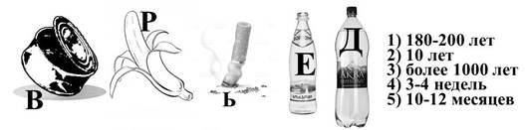
Задание №2.
Разгадайте загадку:
Посреди поля лежит зеркало:
Стекло голубое, рама зеленая.
Сообщите ответ ведущему (учителю) и узнаете место следующий локации.

Задание №3.
В каждой строчке необходимо выбрать лишнее животное. Подумайте, по какому принципу можно сделать свой выбор. Выделенные буквы выбранных животные подскажут следующую точку.
1. прыткая ящерица, лошадь Пржевальского, воробей домовой
2. выхухоль, ромашка лекарственная, утка домашняя
3. ласточка, снежный барс, зеленый питон
4. горбатый кит, ворона серая, лисица обыкновенная
5. гадюка обыкновенная, амурский тигр, мышь полевая

Задание №4.
Составьте пищевую цепь из следующих животных: змея, орёл, кузнечик, клевер, лягушка. Сообщите ответ ведущему (учителю) и узнаете, куда следовать дальше.

Задание №5.
Расшифруйте ребусы. Для того, чтобы узнать место локации понадобится всего 5 букв.
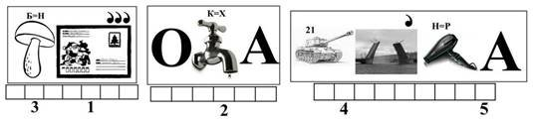

Задание №6.
Прочитайте стихотворение, которое заставляет задуматься о многом… Разгадайте шифр и узнаете куда следовать дальше. «Берегите эти земли, эти воды, Даже малую былиночку любя.
Берегите всех зверей внутри природы,
Убивайте лишь зверей внутри себя!»
Е. Евтушенко
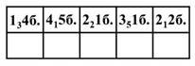

Задание №7.
Разгадайте кроссворд. Буквы в выделенных ячейках помогут составить слово – ваше дальнейшее место локации.
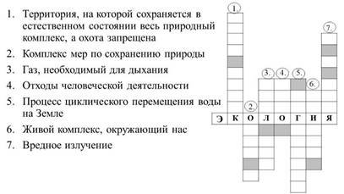
Задание №8.
Распределите мусор по контейнерам согласно всем правилам.
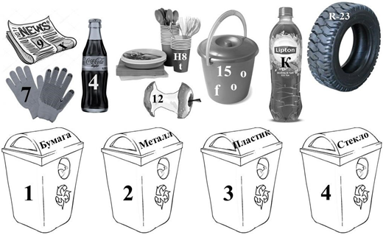
Укажут ваш дальнейший путь изделия, оказавшиеся в контейнере под №3.

Задание №9.
Вам нужно собраться с силами. Осталось совсем немного! Дерзайте! Ответ сообщите учителю.
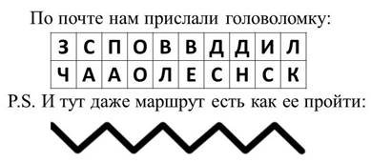
Задание №10.
Слово «экология» в переводе с греческого означает «учение о доме». Сейчас большинство людей во всем мире обеспокоены проблемами экологии, потому что планета Земля - наш большой общий дом. И от того, насколько в нем все хорошо, зависит здоровье и благополучие каждого из нас. За последние десятилетия на Земле произошло много катастроф, основным фактором которых стала деятельность человека. Загрязнение воздуха и воды выбросами заводов и выхлопами автомобилей, взрывы атомных станций, аварии нефтяных танкеров в океанах, вырубка лесов, уничтожение растений и животных и т.д... Страшно представить, что за короткий промежуток времени человек натворил столько бед на Планете.
Я надеюсь, мы еще сможем все исправить. Ученые во всем мире сейчас разрабатывают технологии, которые позволяют использовать возобновляемые источники энергии. Появляются автомобили, которые ездят на безопасном для окружающей среды топливе. Новые предприятия в развитых странах строятся с учетом экологических потребностей. Все экологическое становится модным, а это значит, что оно будет распространяться и в дальнейшем! Начни с себя! Начни уже сегодня заботиться об окружающей среде! Подавай пример другим, и тогда мы сможем все исправить! Скажи прямо сейчас: «Я готов быть защитником природы!».

Ответы на задания квеста:
1- ответ: 180-200 лет-пластик, 10 лет-консервная банка, более 1000 лет-стекло, 3-4 недели-банановая кожура, 10-12 месяцев-табачный окурок, слово: дверь, т.е. следующее задание спрятано около двери.
2- ответ: пруд; локацию следующего задания учитель заранее определяет сам и сообщает ребятам после того, как они назвали ответ.
3- принцип выбора лишнего слова – животные, находящиеся на грани вымирания, из выделенных букв складываем ответ: доска, т.е. следующая записка с заданием спрятана около доски.
4- правильная цепочка: клевер, кузнечик, лягушка, змея, орёл; локацию следующего задания учитель заранее определяет сам и сообщает ребятам после того, как они назвали ответ.
5- ответ: Гринпис, охрана, атмосфера; место локации: парта (задание спрятано на одной из школьных парт в классе).
6- принцип шифра: «1₃4б.» - 1 строчка, 3 слово, 4 буква. Ответ: лампа, что является местом локации следующего задания.
7- ответ: 1-заповедник, 2-охрана, 3-кислород, 4-мусор, 5-круговорот, 6-природа, 7радиация, локация: раковина.
8- ответ: контейнер под №3: обращаем внимание на русские буквы на предметах мусора, получается слово: окно – место поиска следующего задания.
9- ответ: заповедник (читаем зигзагом), локацию финального задания учитель заранее определяет сам и сообщает ребятам после того, как они назвали ответ.
10- в предложенном тексте из выделенных букв складываем фразу: «Вы молодцы! Все ребята получают пять!»

Определение результатов:
Победителем является команда, быстрее всех справившаяся с заданиями квеста. По результатам подведения итогов проходит процедура награждения.

Сценарий спортивного праздника "Веселые старты"

Цели: популяризация и пропаганда здорового, активного образа; привлечение детей к физической культуре и спорту; воспитание активности, инициативы, самостоятельности, чувства товарищества; определение сильнейшей команды.
Оформление: спортивный зал, украшенный шарами, рисунками спортивных снарядов и фотографиями известных спортсменов.
Оборудование: магнитофон, эстафетные палочки, обручи, волейбольные мячи, баскетбольные мячи, скакалки, кегли.
Ход праздника.
Ведущий - ученик.
Праздник спортивный гордо
вступает в свои права
Солнцем улыбки доброй
Встречает его детвора.
Ведущий – учитель.
- Здравствуйте, дорогие ребята и уважаемые гости! Нам очень приятно видеть всех Вас сегодня в нашем спортивном зале! Мы начинаем самую весёлую из всех спортивных и самую спортивную из всех весёлых игр – «Весёлые старты»! Участники соревнований будут состязаться в силе, ловкости, смекалке, быстроте! Для того, чтобы соревнования прошли успешно, необходимо соблюдать правила игр, быть дисциплинированными, «болеть» за своих товарищей. Встречайте команды!
Команды входят в зал.
- Мы от души приветствуем всех, кто сегодня вышел на старт. Успехов нашим командам и хорошего настроения!
Представление судей.
Ведущий - ученик.
Пусть жюри весь ход сраженья
Без промашки проследит.
Кто окажется дружнее,
Тот в бою и победит.
Ведущий – учитель.
Прошу команды занять исходные позиции.
Мы начинаем соревнования. В каждой эстафете определяется победитель. За победу команда получает 2 балла, за поражение 1 балл. Победитель соревнований определяется по наибольшему количеству набранных баллов. В случае равенства баллов победитель определяется по дополнительному конкурсу «Перетягивание каната».
Эстафеты.
1 эстафета: «Команда быстроногих».
Инвентарь: эстафетная палочка, обруч.
Описание эстафеты: Команды стоят на линии старта, в колонну друг за другом, в руках держат эстафетную палочку. От команд на расстоянии 15 м лежат обручи. По свистку направляющий бежит, добегает до обруча, кладёт в обруч палочку и возвращается в команду, передавая эстафету. Второй игрок бежит, берёт палочку и возвращается в свою команду, передавая её, а сам уходит назад в конец колонны. Выигрывает команда, первой закончившая задание.
2 эстафета: «Кенгуру».
Реквизит: волейбольные мячи, обручи.
Описание эстафеты: Команды стоят на линии старта, у направляющих в/мяч зажат между коленями. От линии старта на расстоянии 10 м лежит обруч. По свистку направляющий прыгает с мячом до обруча, допрыгав, кладёт мяч в обруч, а сам бегом возвращается в команду, передавая эстафету другому игроку. Тот делает то же самое, потом следующий и т. д. Выигрывает команда, первой закончившая задание.
3 эстафета: «Перенеси предметы».
Реквизит: обручи, в/б мячи, б/б мячи, кегли, эстафетные палочки.
Описание эстафеты: Команды стоят в колоннах. От линии старта кладутся обручи напротив команд на расстоянии 12 м и 14 м. В один обруч кладут б/б мяч, в/б мяч, кеглю, эстафетную палочку. Задача игроков: взяв в руки по одному предмету переложить в другой обруч, переложив предмет, он бежит к себе в команду и передаёт эстафету другому игроку. Побеждает команда, первой закончившая эстафету.
4 эстафета: «Мяч в кольцо».
Реквизит: баскетбольные мячи.
Описание эстафеты: Команды построены в одну колону по одному перед баскетбольными щитами на расстоянии 2 –3 метра. По сигналу первый номер выполняет бросок мяча по кольцу, затем кладет мяч, а второй игрок тоже берет мяч и бросает его в кольцо и так далее. Выигрывает та команда, которая больше всех попала в кольцо.
5 эстафета «Эстафета с обручами».
Реквизит: 2 обруча.
Описание эстафеты: На дорожке проводятся две линии на расстоянии 5 – 10 м одна от другой. Каждый игрок должен прокатить обруч от первой до второй линии, взять обруч, вернуться обратно и передать его своему товарищу. Выигрывает та команда, которая раньше завершит эстафету.
Конкурс капитанов.
Капитаны становятся на руки, их ноги берут себе в руки помощники. Эта незатейливая процессия передвигается до отметки, а назад возвращается бегом. Выигрывает та команда, которая раньше справится с заданием.
6 эстафета «Гонка мячей под ногами».
Реквизит: 2 мяча.
Описание эстафеты: Первый игрок посылает мяч между расставленными ногами игроков назад. Последний игрок каждой команды наклоняется, ловит мяч и бежит с ним вдоль колонны вперед, встает в начале колонны и опять посылает мяч между расставленными ногами и т.д. Побеждает команда, которая быстрее закончит эстафету.
Игра со зрителями
1. Без чего не обходится ни один судья? (без очков – зачетных)
2. Кто может оседлать «коня», но не заставит его сдвинуться с места? (гимнаст)
3. Кто из спортсменов не может обойтись без кольца? (парашютист)
4. Сколько голов можно забить в футбольные ворота? (ни одной головы)
5. Мастер спорта, а без клюшки он беспомощней старушки? (хоккеист)
6. Даже в сильную жару в перчатках он ведет игру? (боксер)
7 эстафета «Три прыжка».
Реквизит: 2 обруча, 2 скакалки.
Описание эстафеты: На расстоянии 8 - 10 м. от линии старта положить скакалку и обруч. После сигнала 1-ый, добежав до скакалки, берет ее в руки, делает на месте три прыжка, кладет и бежит назад. 2-ой берет обруч и делает через него три прыжка и идет чередование скакалки и обруча. Чья команда быстрее справится, та и победит.
8 эстафета «Зигзаг удачи».
Реквизит: кегли, 2 мяча.
Описание эстафеты: После сигнала 1-ый ведет мяч между кеглями, добежав до конца, возвращается бегом с мячом в руке, передает эстафету. Побеждает команда, которая быстрее закончит эстафету.
Вот и подошел к концу наш праздник. Все участники команд показали свою ловкость, силу, быстроту, смекалку. А главное – получили заряд бодрости и массу положительных эмоций! Занимайтесь спортом, укрепляйте своё здоровье, развивайте силу и выносливость!
Награждение команд.

Сценарий конкурсной программы

КОНКУРС АКТЕРСКОГО МАСТЕРСТВ.

Задание 1 (пластика, мимика, голос)

ВОКЗАЛ. Изобразите:

1. Ребенок, потерявшийся на вокзале.

2. Родителей потерявшегося ребенка.

3. Вам срочно надо уехать, а билетов нет.

4. Вы опаздываете на поезд.

5. Вы третьи сутки на вокзале.

6. Вы перебегаете дорогу перед "носом" паровоза.

7. Опять от вас сбежала последняя электричка...

8. У вас 2 чемодана, 3 сумки и ребенок, а ваш поезд уже прибывает, и вы пытаетесь добраться до перрона.

9. В зале ожидания собралась толпа и вам не терпится узнать почему...

10.Вы отправляетесь в путешествие с пятью детьми.

11.Вы сели в вагон, но на вашем месте уже едут двое.

12.Вы всю жизнь прожили в глухой деревне и, вдруг, попали на вокзал большого города.

13.Вы пытаетесь сдать билет на поезд, который отправляется через пять минут.

14.В кассе огромная очередь, а вы настойчиво пытаетесь что-то спросить у кассира, не стоя в ней.

15.Вы стоите в очереди в багажную кассу, перед вами некто пытается пролезть без очереди.

16.Вы очень плохо слышите, но старательно пытаетесь узнать у окружающих когда прибывает ваш поезд.

Задание 2 (пластика, мимика - пантомима)

СПОРТ. Изобразите:

1. Штангиста.

2. Спортсмена, заканчивающего марафонскую

дистанцию.

3. Прыгуна с шестом.

4. Изящную акробатку.

5. Цирковую гимнастку.

6. Метателя молота.

7. Вратаря в момент атаки на его ворота.

8. Туриста с тяжелым рюкзаком.

9. Гимнастку на бревне.

10.Тренера проигрывающей команды.

11.Футболиста, забивающего пенальти.

12.Гимнаста с шестом, балансирующего на канате.

13.Всадника на брыкающейся лошади.

14.Пловца на дистанции.

15.Прыгуна с десяти метровой вышки.

16.Фехтовальщика на шпагах.

ИМИДЖ.

Участники по одному идут по кругу и выполняют задание.

Вы элегантная женщина, Ваш рост 180 см, а вес 120 кг. При этом Вы носите туфли на очень высоком каблуке, в правой руке тяжелая сумка, сильно дергается левый глаз. Для того, чтобы произвести впечатление Вы идете, высоко подняв голову и слегка покачивая бедрами.

Вы невысокий мужчина, очень комплексующий по поводу своей внешности: левое плечо выше правого, большие оттопыренные уши, небольшой горб на спине. Кроме того Вы слегка прихрамываете на правую ногу. Для того, чтобы сгладить впечатление Вы много улыбаетесь, более того часто и громко смеетесь.

Вы женщина, считающая себя ужасной толстухой. Однако на самом деле Вы выглядите более чем худенькой. Вы носите объемную одежду и шляпу с большими полями. К тому же постоянно попадаете в нелепые ситуации: вот и сейчас на правой туфле сломался каблук, а с плеча постоянно спадает сумочка, чтобы пережить все неприятности Вы достаете из кармана "Ментос" и начинаете глотать таблетку за таблеткой.

Вы высокий шикарный мужчина, привыкший нравиться женщинам. Вы ходите широкими шагами, сильно размахивая руками и высоко подняв голову. Вы часто моргаете обеими глазами и встряхиваете головой ,отбрасывая назад длинную челку. Вы держите в руках тяжелую папку, из которой постоянно что-то выпадает.

Конкурс: "Крики на банкетках"

Сыграть эмоции бывает трудно, особенно когда это необходимо сделать одним голосом, но и такое нужно уметь настоящему актеру:

• Вы престарелая бабушка, находитесь на своем балконе 9 этажа и видите, как внизу старшие ребята обижают Вашего любимого внука.

• Будучи вожатым Вы видите ребенка из своего отряда на самом высоком дереве лагеря и Вам необходимо его оттуда снять.

• Стоя под окном любимой, которая живет на 8 этаже. Вы признаетесь в любви и приглашаете ее в кино.

• Ваш выход на сцену. Вы чтец стихов, но микрофон не работает, а зал просто огромный.

«Однажды, в студеную зимнюю пору...»

Прочитайте отрывок из стихотворения "Однажды в студёную зимнюю пору..."

• Вопросительно.

• Восклицательно.

• Как перед расстрелом.

• Как на похоронном митинге.

• Как ребёнок, только что научившийся говорить.

• Большой зал, а микрофоны не работают.

• С горячей картошкой во рту.

• С тяжёлым грузом на спине.

• С грузинским акцентом.

• Только что с марафонского финиша.

• Выступление на свадьбе с тостом.

• На 50-градусном морозе.

• На 80-градусной жаре.

• Человек не видевший долго людей.

• На суде, обвинение в преступлении.

Вокзал

Вокзал. Изобразите пластикой и голосом:

• Ребёнка, который потерял родителей

• Пассажира, которому срочно надо уезжать

• Пассажира, который потерял ребёнка

• Вы 2 суток на вокзале

• На вокзале толпа, вам надо узнать что случилось

• Вы неожиданно попали в тёмный коридор

Изобразите

• Человека, закончившего марафонскую дистанцию

• Спортсмена, метающего молот

• Подход к штанге и её поднятие

• Гимнастку, выполняющую упражнение на бревне

• Вы - болельщик и ваша любимая команда забивает гол

• Вы - футбольный вратарь

• Вы - тренер, ваша судьба решается в этом матче

• Вы - теннисист

• Наездник на бешеной лошади

• Фехтовальщик

• Спортсмен по прыжкам в сторону

• Вы - гимнастка с лентой
Подведение итогов. «Самый лучший актер»

Тест по правилам дорожного движения

- Что означает термин «Проезжая часть»?
  - Расстояние межу зданиями, включая и тротуары.
  - Часть дороги, предназначенная для движения всех участников дорожного движения.
  - Элемент дороги, предназначенный для движения безрельсовых транспортных средств.
- Где можно переходить проезжую часть автомобильной дороги вне населенного пункта, если нет пешеходного перехода?
  - В любом месте, не мешая движению транспортных средств.
  - В местах, где дорога хорошо просматривается в обе стороны.
  - На повороте дороги.
- Что означает мигание желтого сигнала в светофоре на перекрестке?
  - Можно переходить дорогу, убедившись в безопасности – перекресток не регулируется.
  - Переходить дорогу запрещено.
- С какого возраста разрешено перевозить детей на переднем сиденье легкового автомобиля?
  - С 10 лет.
  - 2. С 12 лет.
  - С 14 лет.
  - С 16 лет.
- К транспортным средствам общего пользования относятся:
  - Трамваи и троллейбусы.
  - Автобусы и маршрутные такси.
  - Автобусы, троллейбусы, трамваи, движущиеся по установленным маршрутам.
- Где пассажир должен ожидать трамвай, если нет посадочной площадки?
  - На проезжей части или тротуаре.
  - На проезжей части или обочине.
  - На тротуаре или обочине.
- Что называется тормозным путем?
  - Расстояние, пройденное автомобилем с момента обнаружения опасности до полной остановки.
  - Расстояние, пройденное автомобилем с момента нажатия водителем педали тормоза до полной остановки.
  - Тормозной след от шин автомобиля.
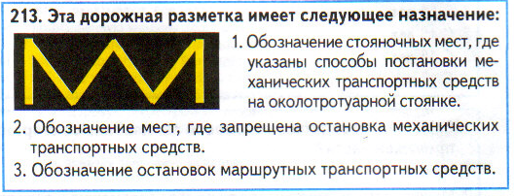
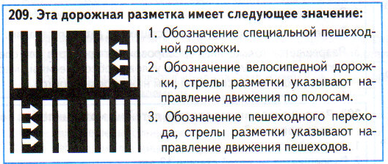
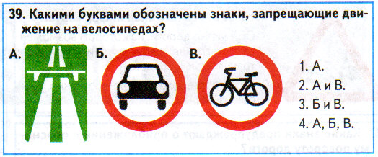

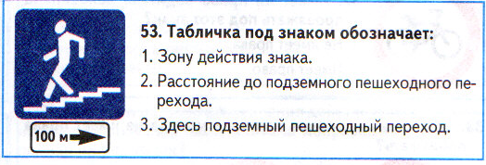
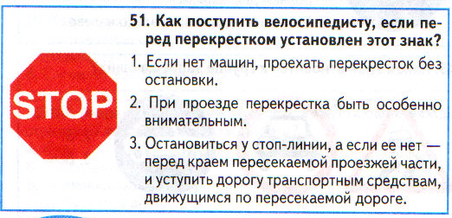
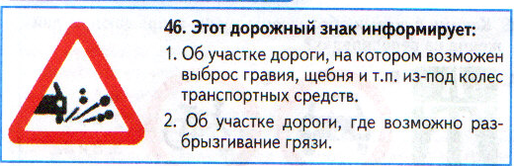
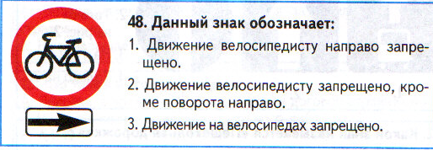
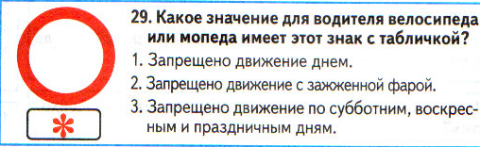
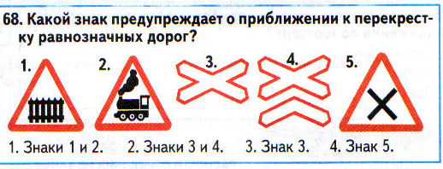

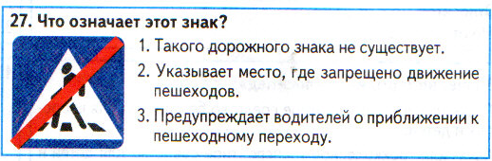
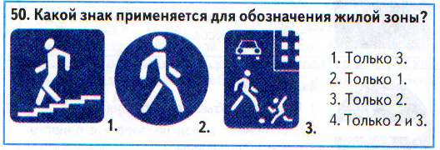
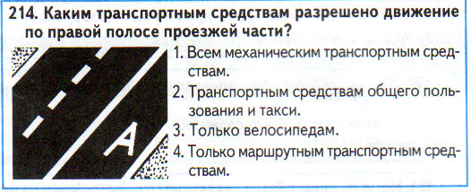


Программа разработана с учетом следующих законодательных нормативно-правовых документов:
- Конвенция ООН о правах ребенка;
-Конституция РФ;
-Закон РФ «Об образовании»;
-Федеральный закон «Об основных гарантиях прав ребенка в Российской Федерации» от 24.07.98 г. № 124-Ф3;
-Трудовой кодекс Российской Федерации от 30.12.2001 г. № 197-Ф3;
-Приказ «Об учреждении порядка проведения смен профильных лагерей, с дневным пребыванием, лагерей труда и отдыха». Приказ -Министерства образования РФ от 13.07.2001 г. № 2688.

